Поисковая оптимизация – комплекс мер, которые позволяют повысить видимость сайта в поисковых системах.

В 2013 году Google выпустили универсальные советы для оптимизации любого сайта.
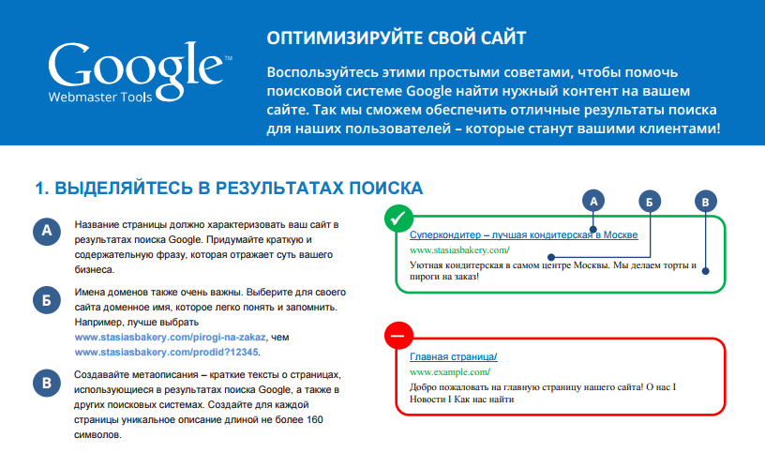
Это самые простые шаги, выполнив которые абсолютно любой сайт попадет в результаты поиска. Произойдет это не очень скоро и не на первую страницу, но сайт будет проиндексирован.

Обычно, как только возникает необходимость повысить позиции сайта в поисковой выдаче, владельцы ресурсов ищут помощи где угодно (форумы, блоги, советы,веб-студии), кроме справочных материалов поисковой системы. Почему?
Там много текста. Лень читать. Лучше спросить или загуглить быстрый способ в одну строку или один клик.

Для поисковой оптимизации зачастую достаточно внести небольшие изменения в некоторые разделы сайта. Каждое такое изменение в отдельности может показаться незначительным, но в комплексе они могут заметно повысить удобство использования сайта и эффективность результатов поиска.

Как работает Google Поиск

Так же, в справочных материалах Гугл, находится замечательный раздел Руководство по поисковой оптимизации для начинающих
Ошибочно интерпретировать название, как что-то для людей, которые впервые видят сайт. Многие начинающие seo-мастера игнорируют данные материал в поисках «Руководсва по поисковой оптимизации для крутых спецов». Это в корне неверный путь.
Интерпретируйте название не буквально. «Для начинающих» - это набор мер и практик с которых следует начинать поисковую оптимизацию. Это фундамент на котором строится вся стратегия seo.
200 факторов ранжирования Google: Полный список
Основные факторы ранжирования сайтов
12 актуальных факторов
Есть ли ваш сайт в Google?
Как узнать, есть ли ваш сайт в индексе Google. В строке поиска добавьте оператор "site:" перед адресом своей главной страницы. Если она есть в результатах поиска, значит Google добавил ваш сайт в индекс. Например, запрос "site:wikipedia.org"

Индексирование

Чтобы Google проиндексировал ваш сайт, помогите нам найти его. Для этого рекомендуем использовать файл Sitemap. Он размещается на вашем сайте и содержит информацию обо всех новых и измененных веб-страницах ресурса.

Как создавать и отправлять файлы Sitemap

Создадим карту сайта с помощью бесплатного генератора
https://www.mysitemapgenerator.com/

У бесплатных генераторов ограничение на размер карты сайта.

В процессе генерации карта типична следующая ошибка

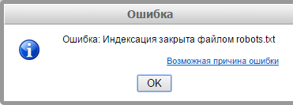
В первую очередь, подобное происходит при использовании cms, когда при установки или административной панели устанавливался переключатель «Попросить не индексировать сайт»
КАК ЗАКРЫТЬ САЙТ ОТ ИНДЕКСАЦИИ В ПОИСКОВЫХ СИСТЕМАХ? РАБОТА С ФАЙЛОМ ROBOTS.TXT

Проверьте файл robots.txt набрав в адресной строке http://имясайта.zzz.com.ua/robots.txt
Можете увидеть что-то подобное
User-agent: *
Disallow: /

Например, сайт на wordpress генерирует разовый фал robots.txt в ответ на его запрос если тот явно не прописан в корне сайта.

Создайте в корне сайта файл на wordpress файл robots.txt
со следующим содержимым
User-agent: *
Disallow: /wp-admin/
Allow: /wp-admin/admin-ajax.php

Это чтобы поисковые системы могли индексировать и те элементы сайта, которые загружаются через AJAX, т.е. видели сайт таким же, каким его видят обычные посетители.

Повторите генерация карты сайта с помощью сервиса
https://www.mysitemapgenerator.com

В результате получите файл с картой сайта
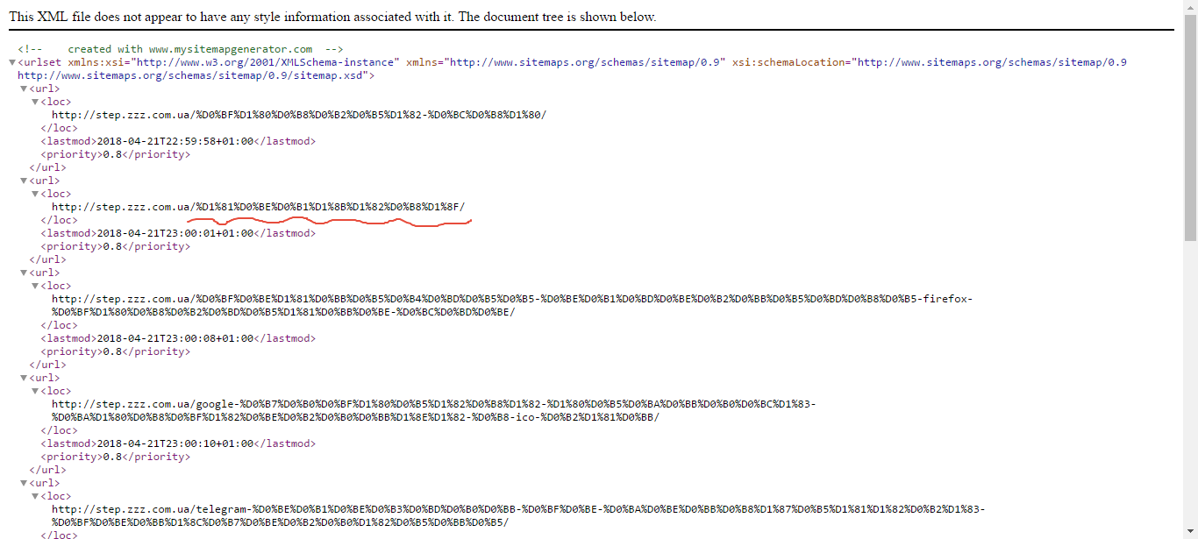
Кракозябры в адресах - это результат использования кириллицы и др. «запрещенных символов».
Маскирование символов
Использование киррилицы в адресах смотрится красиво в адресной строке браузера, но поисковая оптимизация от этого страдает. Поисковый бот индексирует ссылки в таком виде, как они видны в карте сайта.
Установите для своего сайта на wordpress следующий плагин
WP Translitera

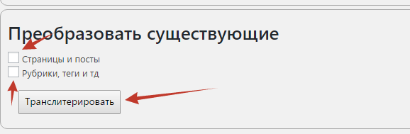
Повторно создайте корректный сайтмпап воспользовавшись другим сервисом
https://www.xml-sitemaps.com
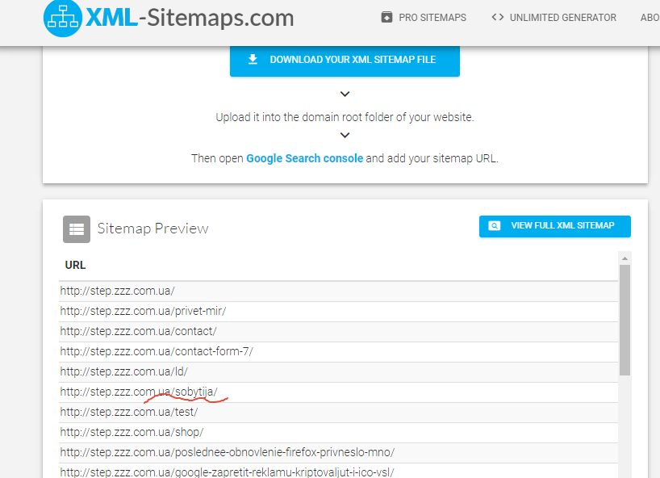

Валидация карты сайта и отправка запроса в поисковые системы

http://www.automapit.com/sitemapvalidator.html

Так же, это можно сделать в панели вебмастера конкретной поисковой системы

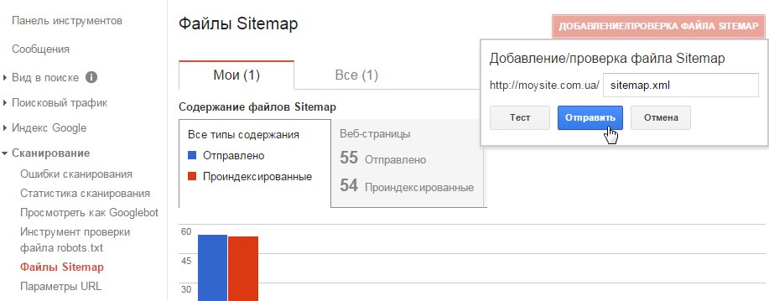

Расположение файла sitemap.xml

В отличие от файла robots.txt, файл sitemap.xml может располагаться в любом месте вашего сайта. Например, в корневой папке сайта файл будет доступен по следующему адресу:

http://ВАШ_САЙТ/sitemap.xml
Если вы разместили файл в папке /files/, то он будет доступен по такому адресу:

http://ВАШ_САЙТ/files/sitemap.xml
После успешной загрузки файла, обязательно укажите поисковым роботам как найти этот файл. Делается это очень просто. В файле robots.txt в директиве Sitemap пропишите полный адрес к файлу.

Что такое robots.txt

Robots.txt — текстовый файл, который содержит параметры индексирования сайта для роботов поисковых систем...

Сессия (робота поисковой системы) начинается с загрузки файла robots.txt. Если файл отсутствует, не является текстовым или на запрос робота возвращается HTTP-статус отличный от 200 OK, робот считает, что доступ к документам (страницам сайта) не контролируется владельцем сайта.

Директивы robots.txt

Порядок включения директив:

<Директива><двоеточие><пробел><документ, к которому применяется директива>

User-agent – указание робота, для которого составлен список директив ниже. Обязательная для robots.txt директива, которая указывается в начале файла.

Основной User-agent поисковой системы Google – Googlebot (список роботов Google, которым можно указать отдельные директивы).
Если список директив указывается для всех возможных User-agent’ов, ставится – «*»
Disallow – директива запрета индексации документов. Можно указывать как каталог, так и часть названия документа, так и полный путь документа.

При запрете индексации документа путь определяется от корня сайта
Для запрета индексации документов второго и далее уровней можно указывать полный путь документа, или перед адресом документа указывается знак «*»
При запрете индексации каталога также будут запрещены к индексации все страницы, входящие в этот каталог

Allow – директива разрешения индексации документов. Является директивой по умолчанию для всех документов на сайте, если не указано другое.

Используется для открытия к индексации документов , которые по той или иной причине находятся в каталогах, закрытых от индексации

Sitemap – директива для указания пути к файлу xml-карты сайта.

Если сайт имеет более 1 карты xml, допустимо указание нескольких путей.
User-agent: *

Sitemap: http://site.com/sitemap-1.xml

Sitemap: http://site.com/sitemap-2.xml

Спецсимволы

* - означает любую последовательность символов.
$ - используется для отмены знака «*»
# - знак описания комментариев. Все что указывается справа от этого знака не будет учитываться роботами.

Host – директива указания главного зеркала сайта. Учитывается только роботами Яндекса.

Для настройки главного зеркала в поисковой системе Google используется функция «Настройки сайта» в Google Search Console.

ОШИБКИ, ЧАСТО ВСТРЕЧАЮЩИЕСЯ В ФАЙЛЕ ROBOTS.TXT

Подключите созданную карту сайта в robot.txt сайта на вордпресс.

Что такое Last-Modified

Как уже заметили, при создании карты сайта учитывается, как часто обновляется содержимое той или иной страницы. Фактор времени влияет на частоту с которой поисковые роботы будут обращать внимание на страницы сайта. По этому же критерию, страницы попадают в архив (во многих cms это так и называется)

В админке вордпресс добавьте виджет Архивы
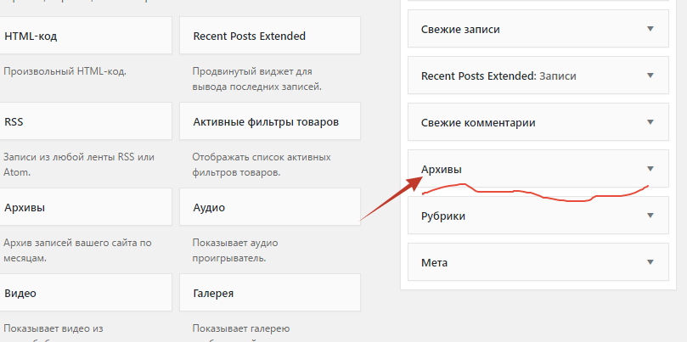
В результате, увидите там материалы дата создания/изменения которых находятся в недалеком или далеком прошлом.

Как видно из названия, заголовок Last-Modified говорит клиенту (посетителю сайта) о времени последнего изменения той или иной страницы сайта. Если в качестве посетителя сайта выступает поисковый робот и на сайте (на сервере) не настроен (или настроен неправильно) ответ Last-Modified на запрашиваемый документ или страницу, поисковому роботу ничего не остается, как производить индексацию всех страниц интернет-ресурса снова и снова при каждом посещении, таким образом создавая определенную нагрузку на сервер. В дополнение к этому следует отметить, что поисковый робот имеет лимит на количество индексируемых «за раз» страниц, поэтому в случае отсутствия правильной настройки заголовка Last-Modified, мы рискуем тем, что неизмененные страницы «проиндексируются» роботом, а нужные нам новые страницы — нет. Проиндексируются в кавычках, поскольку страницы на которых давно не происходили изменения, на самом деле повторно НЕ индексируются, поскольку индекс для них уже существует. Находясь в Архиве, страница неизбежно теряет позиции в поисковой выдаче. Любая поисковая система стремится показать свежий и актуальный контент.
Исходя из спецификации rfc 2616, клиент может «спросить» у сервера, не изменилась ли страница с определенной даты, послав серверу заголовок «If-Modified-Since». Если запрашиваемая страница не изменилась, сервер возвратит заголовок «304 Not Modified» и браузер не будет загружать страницу, а web-сервер не будет отдавать много данных. В противном случае (если страница сайта изменялась со времени предыдущего запроса), сервер возвратит ответ «200 OK» и непосредственно код самой страницы.

Что дает настройка Last-Modified?

При помощи правильной настройки ответа сервера Last-Modified сможно достичь сразу несколько положительных результатов для вашего сайта:
- Увеличивается скорость загрузки страницы сайта для людей: в случае, если страница уже была посещена пользователем и на момент следующего посещения страница не менялась, браузер посетителя не будет заново загружать страницу, а отобразит ее сохраненную копию;
- Снижается нагрузка на хостинг-площадку (сервер): при таком алгоритме работы сервер будет загружаться гораздо меньше за счет необходимости передачи посетителю сайта объема только измененных страниц;
- Отображается дата последнего документа в поисковой выдаче: этот факт может привлекать посетителей к вашему сайту, если будет отображаться «свежая» дата;
- Сортировка по дате: страницы сайта примут участие в сортировке по дате в поисковой выдаче;
- Существенно ускоряется индексация сайта поисковыми роботами: за счет быстрого ответа вашего сайта о дате сканируемых страниц, старые (уже проиндексированные) страницы будут «отбрасываться в сторону», уступая место «свежим» документам.

https://last-modified.com/ru/
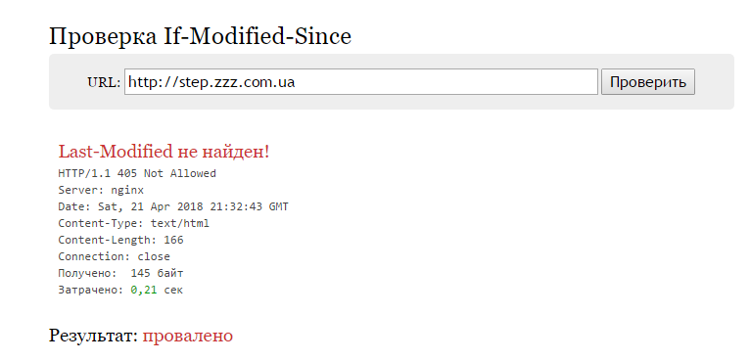
Но зачастую реализовать это в готовой CMS бывает весьма затруднительно. Возможно для этого потребуется довольно значительные изменения кода самой CMS.
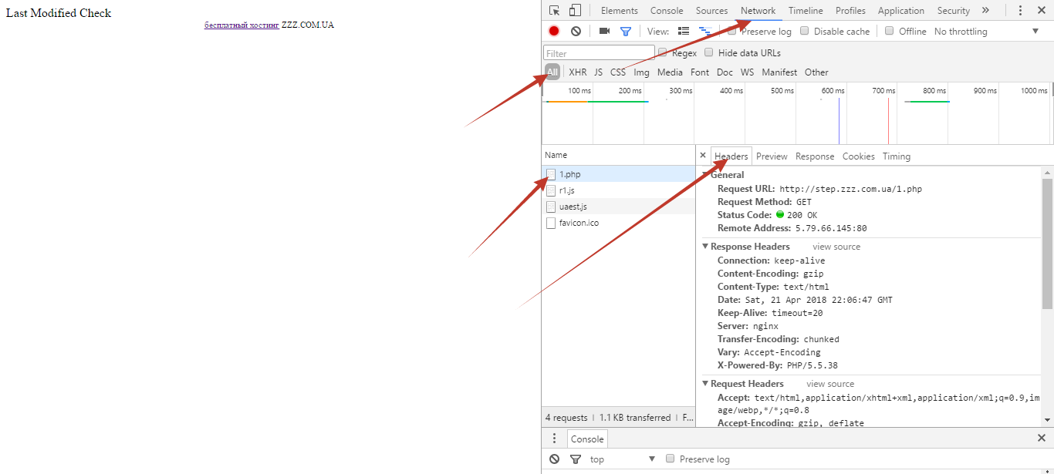
HTTP-кеширование
Как установить Last-Modified и If-Modified-Since
Как использовать кеш браузера пользователей для ускорения сайта (заголовки Last-Modified, ETag, Expires, Cache-Control)

Если используется связка Apache + nginx, то все эти настройки НЕ работают, поскольку настраивать придется последний. И в этом случае владельцам сайтов на виртуальном хостинге без помощи поддержки хостинг-провайдера не обойтись (нет доступа к настройкам веб-сервера).

Существует точка зрения, что белое SEO не может существовать в принципе, поскольку в любом случае целью каждого владельца интернет-ресурса является достижение ТОПовых позиций в поисковых выдачах. А это можно сделать только с помощью определенного влияния, пускай даже и разрешенного.

Рекомендации для веб-мастеров

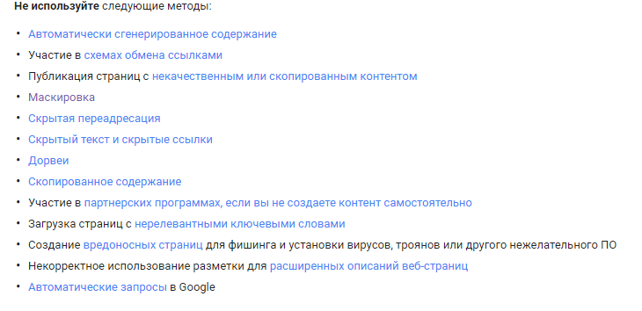
Полный гайд по оптимизации от Гугл

Поиск своих собственных сайтов в Google
Вы не сможете увидеть свой сайт, если часто ищете его в Google, но никогда на него не нажимаете. Опознав вас по IP-адресу компьютера, ПС решит, что этот пункт выдачи вас не интересует,
и перестает его вам показывать.

Это же правило работает и для контекстной рекламы. Если вы оплатили показ рекламы и часто проверяете обычным поиском отображается она или нет, но при этом не осуществляете переход, то очень скоро вы не увидите свою рекламу.
Для проверки рекламных ссылок существует специальный сервис

